NAGRODZONE WIERSZE UCZNIÓW
Z KLAS I – III
EMILIA BUDZIK
KL. III B; SZKOŁA PODSTAWOWA PLEŚNA
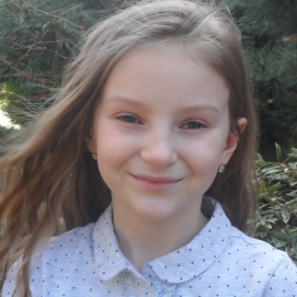

MAMA
Kiedy kwitną piękne bzy Myślę częściej o Mojej Mamie o Jej roześmianych oczach o rozwianych przez wiatr włosach o rękach które mnie przytulają i o sercu w którym jest zawsze miejsce dla mnie
Kiedy kwitną piękne bzy Kiedy maj zawita w kalendarzu Kiedy nadchodzi Dzień Mamy moje serce przepełnia radość i chcę częściej mówić Mojej Mamie piękne słowa: Kocham Cię!

KESJA SZARKOWICZ
KL. III A; SZKOŁA PODSTAWOWA PLEŚNA
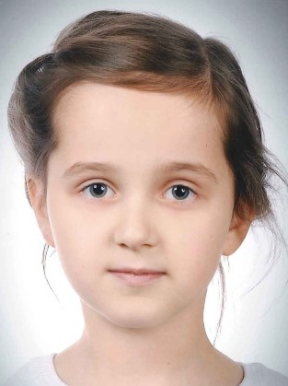

RODZINA

Roześmiana gromadka dzieci biegających po domu Opiekuńcza mama martwiąca się o nas Dziadkowie rozpieszczają, uczą też szacunku Zawsze gdy jest razem, staje się silniejsza Inna, czyli wspaniała na swój własny sposób Nie uznaje kłamstwa, zawsze mówi prawdę A gdy jest mi źle, znajduję w niej wsparcie…

LAURA KACZMAREK
KL. III B; SZKOŁA PODSTAWOWA RZUCHOWA
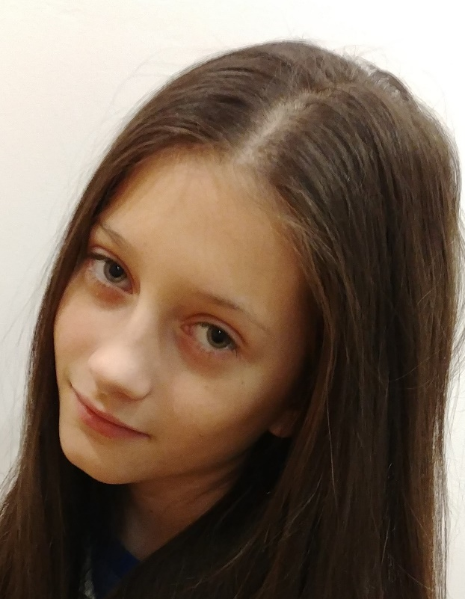

WIOSNA
Już wiosna, tak się cieszę, że trampolina już rozłożona! Na rowerze jeździć będę i z bratem po polu pobiegam! Może kwiatów trochę pozbieram? Stokrotek już pełno, trawa tak pięknie się zieleni! Niestety basenu rozłożyć jeszcze nie można! A tak ciepło! A tak gorąco! Mama mówi: - Ucz się dziecko, ucz się dzielnie, A ja na to: - Mamo, wiosna, kwiecień, daj mi godzinkę zabawy na polu! Mama na to: - No dobrze aniołku! Ja się cieszę, że już wiosna, że zabawa, że to wiosna!

ALEKSANDRA WYSZKOWSKA
KL. III; SZKOŁA PODSTAWOWA RYCHWAŁD
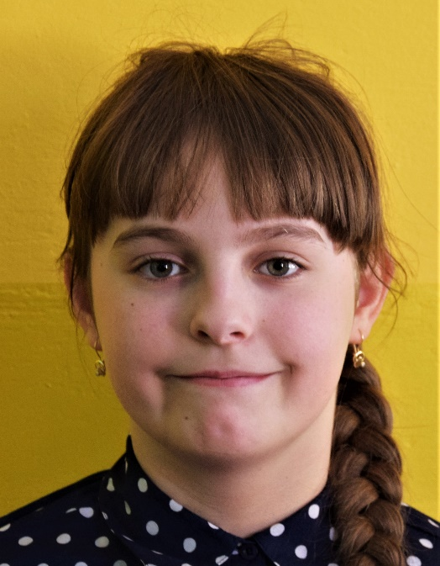
NOC

Noc to królowa gwiazd Czarna jak ja Gwiazdy budzi srebrzyste Poddani jej to TY i JA
Przychodzi nocą odchodzi dniem Tak z Nią jest Noc złociste sny przynosi Słońce też gwiazdą jest Choć Noc nie lubi jej

IGOR REGIEC
KL. II B; SZKOŁA PODSTAWOWA RZUCHOWA
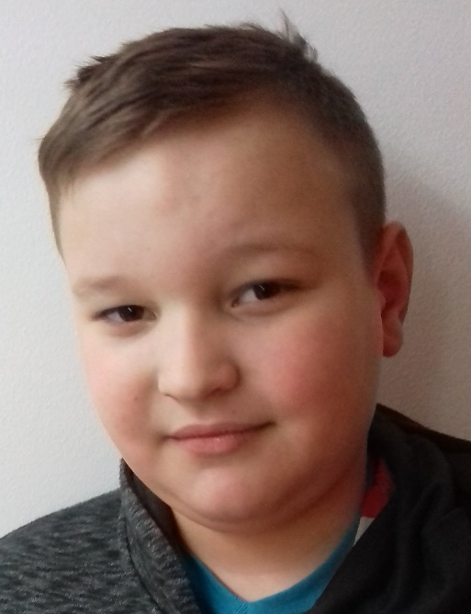

Niebo błękitne chmurki puchate słonko radosne ogrzewa moją chatę.
Wiosna! Wiosna! Piękna cudowna wiosna!
Ptaszki śpiewają gniazdka splatają pszczółki bzykają na kwiatkach siadają.
Wiosna! Wiosna! Piękna cudowna wiosna!

KINGA WARCHOŁ
KL. III B; SZKOŁA PODSTAWOWA RZUCHOWA
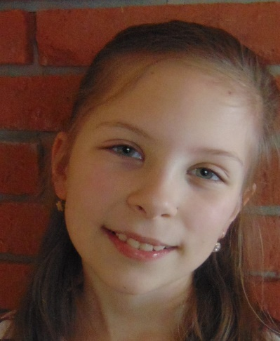
WIOSNA
Marzanno, marzanno przynieś nam wiosnę! Piękną jak słońce radosne. Marzanny kolorowe już w rzekach płoną, bo chcą przywitać wiosnę zieloną. Wiosną dzień długi, przybyły już: bociany, jaskółki i sójki. Drzewa się zielenią, ptaki wiją gniazda. Noc ucieka szybko słońce ją wypiera, promieniami swymi ludzi już rozbiera. Wiosna kwiaty zakwitają wylatują pszczółki, nektar już zbierają, kwiatki zapylają. Wyciągamy rowery i rolki, podziwiamy jak zakwitają fiołki. Przyszła wiosna piękna i radosna. Promieniami swymi świat nam rozwesela, kwiatami pięknymi pola nam ubiera. Wiosno, wiosno przybądź tu, bo czas na to jest już.

NAGRODZONE WIERSZE UCZNIÓW
Z KLAS IV – VI
MIEJSCE I MARTYNA STERKOWIEC
KL. VI B; SZKOŁA PODSTAWOWA PLEŚNA
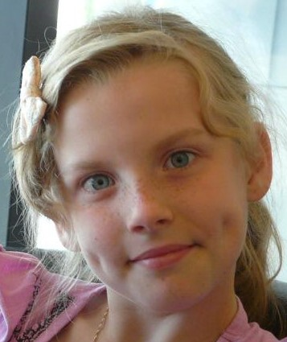
SPACER PO CMENTARZU LEGIONISTÓW
W ŁOWCZÓWKU
Pod nogami dywan białych pierwiosnków, Aż słychać jak pąki pękają.
Tylko tutaj, w tym lesie, tak pachnie wiosna.

Szelest zeszłorocznych liści. Trzask gałązki. Chwila zadumy. Mały cmentarzyk. Mogiły tych, co polegli. Młodzi starzy, brat przeciwko bratu. Śmierć wszystkich połączyła.
Zapalam znicz.
Patrzę w migoczący płomień. Zdaję się, że widzę okopy, śnieg, błyskają bagnety. Wystrzały, gryzący dym. To ma być Wigilia?
Hej, chłopcy, czas na kolędowanie! Malutki Chrystus się rodzi! A tu wszędzie czai się śmierć.
Kapliczka, cichy cmentarzyk. Krzyże – polski żołnierz, rosyjski żołnierz, austriacki żołnierz. Tragiczny los. Grób Nieznanego Żołnierza. Melodyjka telefonu, wracam do rzeczywistości. Czy my stworzeni przez media, facebooki, internet – pamiętamy? Potrafimy pamiętać o ich walce, poświęceniu?
Co dla nas znaczy słowo Ojczyzna? Mówią – skończysz szkołę, wyjedziesz. Najważniejsze są przecież pieniądze. Co tam barwy biało-czerwone.
Tylko ja myślę, że wrócę tu wiosną. Zapalę samotny znicz, położę kwiaty.
Chwila zadumy. Na Cmentarzu w Łowczówku.

MIEJSCE II NATALIA STEFANÓW
KL. VI; SZKOŁA PODSTAWOWA ŚWIEBODZIN
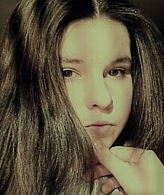
MARZENIA
Myślisz że nie dasz rady, sądzisz że to nie-możliwe, nie-realne. Zaczynasz walkę i póki walczysz jesteś zwycięzcą. Nie myśl o zakończeniu. Ponieważ w każdej chwili możesz je zmieniać Marzenia są po to aby walczyć o ich spełnienie. Marzeń jest wiele jak kropli wody w oceanie. Każde z nich jest inne ale każde da się spełnić. Czasem potrzeba pomocy innych, więc nie bójmy się o nią pytać. Drogi do marzeń bywają kręte i wyboiste. ale to nie znaczy że są nie do przejścia. Czasem tracimy nadzieję, Upadamy i nie możemy wstać, lecz walka trwa dalej a my, Wraz z każdym dniem coraz bardziej chcemy zmierzać do jej końca.

MIEJSCE III JOWITA JAŚKIEWICZ
KL. VI; SZKOŁA PODSTAWOWA ŚWIEBODZIN
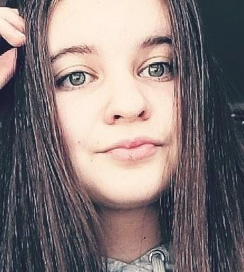

STRACH PRZED PRZYSZŁOŚCIĄ
Szukam pomocy, tam gdzie jej nie ma. szukam miłości, tam gdzie są wspomnienia. Chce przyjaźni, jednak tak wielu ranię. Chcę wyrazić to co czuję, jednak nie jest mi to dane. Boję się patrzeć w przód, bo upadnę. Boję się i uciekam, mimo, że chcę na Ciebie czekać. Chce szczerze porozmawiać, lecz w nic już nie wierzę.
Chcesz mi pomóc i pomagasz szczerze. jednak ja nauczyłam się żyć sama. Upadam i wstaję jak każdy, bo takie jest życie. Trzeba coś zyskać, aby to stracić. Trzeba pokochać, aby zranić. Trzeba odchodzić, aby powracać i pomagać temu, kto tobie pomaga

WYRÓŻNIENIE KAROLINA KĘPA
KL. V; SZKOŁA PODSTAWOWA RZUCHOWA
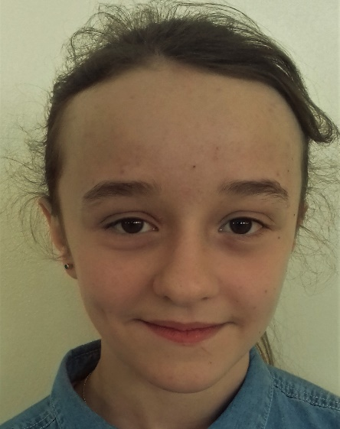

ŻYWE DRZEWO

Pewne drzewo tysiąc lat patrzyło na świat. Gdy patrzyło i tak żyło, widziało, jak zmienia się świat. Zawsze wieczorem siadam koło niego i gałęzie szepczą cichuteńko: „Ciężko się tu żyło. Najpierw bieda, biedni ludzie, teraz wszyscy wszystko macie i mówicie, że wam źle. Czego jeszcze brak wam, dowiem się?”

WYRÓŻNIENIE KACPER CICH
KL. IV; SZKOŁA PODSTAWOWA RYCHWAŁD

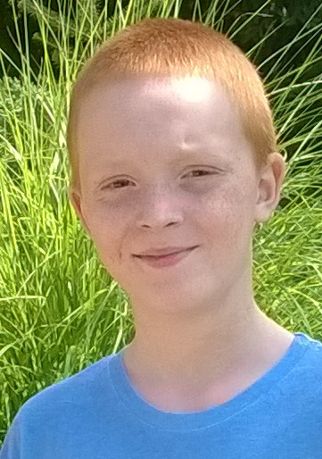

WIOSNA
Ja wiem
każdy lubi wiosnę.
Lubi mżawkę, słońce,
niebo błękitne
i ziemię nasączoną deszczem.
Każdy lubi wiosnę.
Ja to po prostu wiem

WYRÓŻNIENIE EWELINA GRZESIK
KL. VI B; SZKOŁA PODSTAWOWA PLEŚNA
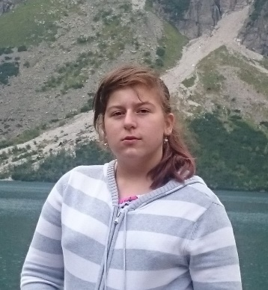
CZYMŻE JEST PRZYJAŹŃ?
Czy zastanawiałeś się kiedyś, czymże jest przyjaźń? Dobrą relacją między ludźmi? Wspólnymi zainteresowaniami? Ależ nie. Przyjaźń to więcej niż 1000 słów. Wspieranie się w szczęściu, jak i w biedzie. Pomoc drugiej osobie, ponad wszystko. I pamiętaj: prawdziwych przyjaciół poznaje się w biedzie, a prawdziwa przyjaźń nigdy się nie wypali. Czy zastanawiałeś się kiedyś, kimże jest przyjaciel? Osobą od miłej rozmowy? Człowiekiem pomagającym zabić czas? Ależ nie. Przyjaciel jest to istota niezwykła. Osoba, której możemy powiedzieć wszystko. W problemach, nie wzruszy obojętnie ramionami. Nie będzie się śmiać. Po prostu pocieszy. Jeśli trzeba, to pomoże.
I pamiętaj: prawdziwych przyjaciół poznaje się w biedzie, a prawdziwa przyjaźń nigdy się nie wypali

NAGRODZONE WIERSZE UCZNIÓW
Z KLAS GIMNAZJALNYCH
MIEJSCE I AGNIESZKA CIUREJ
KL. I GIMNAZJUM PLEŚNA
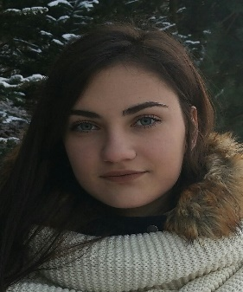
MOJA POEZJA Pozwalam myślom błądzić daleko. Odwiedzam różne zakamarki duszy. Ekran biały powoli zapełnia się kształtami. Zanim jednak wypełni się po brzegi – Jeszcze musze chwycić za pióro, A dłoni pozwolić odtworzyć stan mej duszy. Gra kolorów nie wchodzi w rachubę! Raczej w rzeczywistości szukam natchnienia. A rozważania nad nią trafnie ujmuję w słowa. Wicher przeciągle wyjący w kominie Mknie do wyobraźni jako zew historii? Eeee, może to jednak głos błąkającej się duszy?! Już sama nie wiem! Głowię się i słucham, wysłuchuję uparcie. Łudzę się, kojarzę, czekam wytrwale, Odważnie jęk wpuszczając do ucha… Widzę duszą! I już wszystko układam w słowa… Ech! To jeszcze nie to! Natchnienie odpłynęło bez słowa?

MIEJSCE II PATRYCJA BIGA
KL. I A; GIMNAZJUM RZUCHOWA
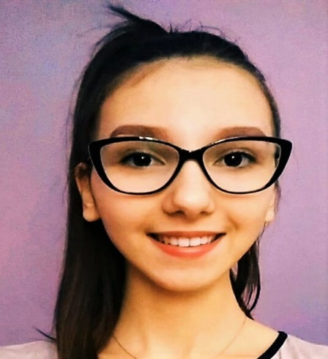

PRZYJACIÓŁKI

Znamy się tak mało czasu A tak wiele nas łączy. Jesteśmy jak dwie krople wody Płynące obok siebie Podnosimy się, Kiedy upadamy Razem Pilnujemy, żeby żadna z nas Nie wpadła w przepaść Kształtują nas słowa, Przeżycia i miejsca Do jednych chcemy wracać…
A drugie to ciężar…

MIEJSCE III
GABRIELA CZOPKOWICZ
KL. I A; GIMNAZJUM PLEŚNA
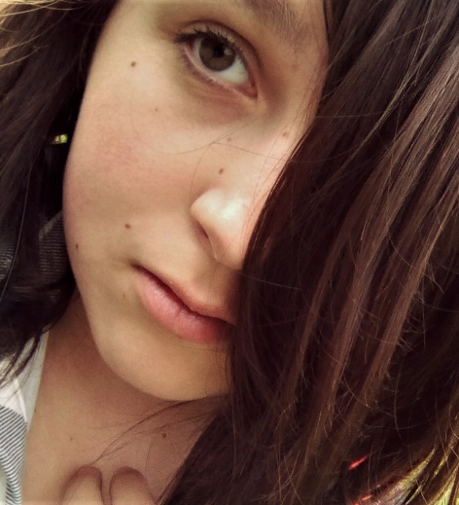
MARIONETKI
Zabrakło nam czegoś w tym świecie Mamy wszystko będąc żebrakami Błagamy ludzi na ulicy O odrobinę zrozumienia i akceptacji Jednak człowiek nie będzie przyjacielem dla ludzi Ludzie nie będą przyjaciółmi dla człowieka Każdy człowiek ma serce i duszę Ludzie to tylko posłuszne marionetki Które mimo swej słabości Chcą rządzić całym światem Mimo że nie chcą podnosić się z fotela Jednym palcem na wyrok skazują W dzisiejszych czasach W naszym XXI wieku Człowiekowi trudno się odnaleźć On ma uczucia On potrafi szczerze kochać Jego nie trzymają Tanie sklepowe sznurki

NAGRODA SPECJALNA PANI ANNY WADAS
JAKUB GĄCIARZ KL. IV B; SZKOŁA PODSTAWOWA W PLEŚNEJ
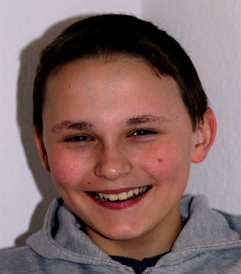
W LESIE
Las śpi. Bez przerwy już kilka dni. Z głębi owego lasu słychać płacz. Kto płacze? Patrz! Dąb się smuci, smuci bardzo. Oto powód: powiem jasno. Ptaszki go opuściły, ot tak z przyjściem zimy. I wciąż smuci się. O! Sowa mu pomóc chce! I woła, nawołuje i ptaszek przylatuje! Ubrany w kożuszek, jest mu ciepło w brzuszek. Usiadł na dębie i śpiewa piosenkę ślicznie, pięknie i wdzięcznie. Dąb dołączył się i śpiewa, tuli skrzydlatego przyjaciela. Już nie płacze, po problemie, hura! I tak kończy się historia ta.

ZŁOTY LAUR
Poetyckiej Pleśnej 2017
KAMILA PRZEBIĘDA
KL. VI A
SZKOŁA PODSTAWOWA
IM. B. CZECHA - PLEŚNA
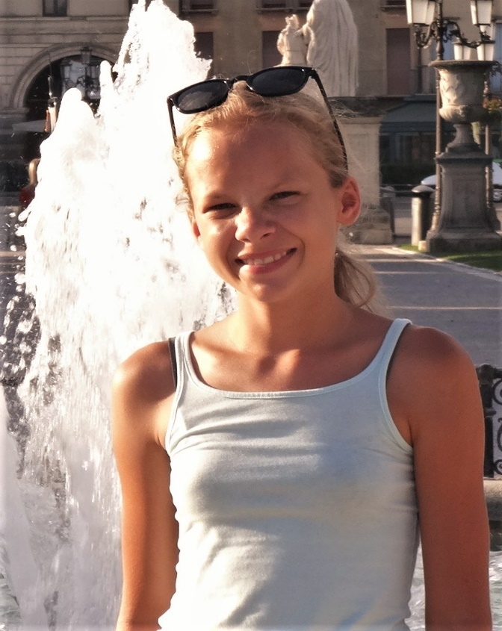

PLEŚNA – ZA CO JĄ KOCHAM
Za jej łąki, lasy, pola, za te wzgórza dookoła, stare wierzby i powoje. Wśród nich rosnę… Wszystko to jest właśnie moje.
Za przydrożny krzyż, co mijam, rzekę, która się wywija, polne ścieżki, leśne zdroje. Wśród nich rosnę… Wszystko to jest właśnie moje.
Za śpiew ptaków, liści szelest, za mszę świętą w mym kościele, za miodowych pszczółek roje. Wśród nich rosnę… Wszystko to jest właśnie moje.
Za żołnierskie groby w lesie, pieśni, które echo niesie, a w nich walki, a w nich boje…. Wśród nich rosnę… Wszystko to jest właśnie moje.

